“EBBE COMPASSIONE”
Celebrazione di contemplazione del Volto di Cristo

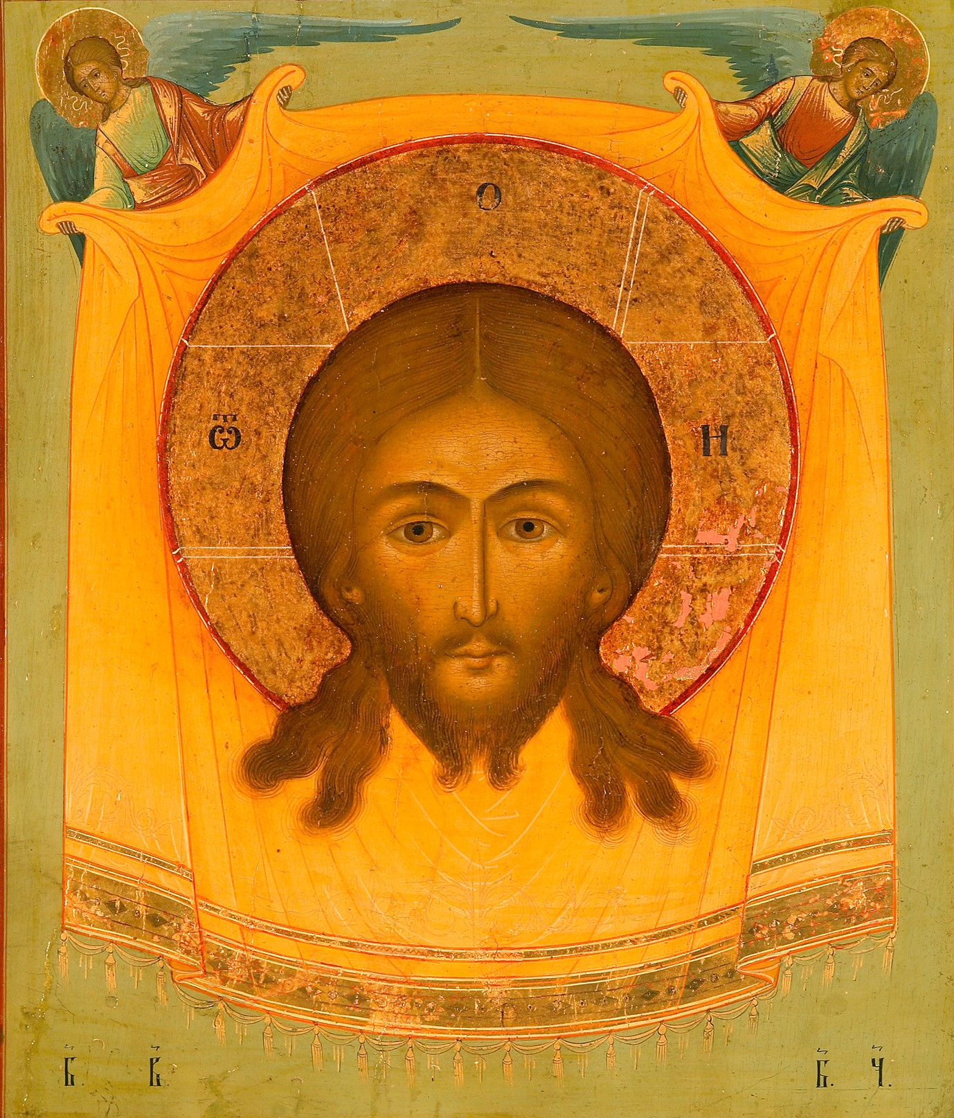

Celebrazione all’inizio della Quaresima
INTRODUZIONE

Anche quest’anno viene proposta una celebrazione per il primo venerdì di Quaresima – il venerdì dopo le ceneri – come introduzione a tutto il tempo quaresimale. Potrebbe essere il momento più opportuno per offrire un tempo di contemplazione di quel MISERICORDIAE VULTUS che risplende nel mosaico che ci sta accompagnando in questo anno giubilare e aiutare tutti a comprenderne il significato. Mediante la riflessione di chi presiede, la stessa celebrazione, attraverso la Parola di Dio e i testi scelti per la preghiera, potrebbe diventare una catechesi comunitaria all’inizio di questo tempo.

Nei venerdì di quaresima si è soliti celebrare la Via Crucis, ma per questo primo venerdì consigliamo di sostituirla con la celebrazione qui proposta, che andrebbe bene per un’assemblea di adulti e giovani ma, con qualche adattamento, potrebbe essere utilizzata anche per i ragazzi.

Si eviti comunque, in questa occasione e sempre, di moltiplicare i momenti e gli appuntamenti di preghiera per la stessa comunità; non si abbia timore in questo tempo di riservare la sera di ogni venerdì solo alla preghiera (o con la Via Crucis, o con questa celebrazione, o con altre, anche senza la celebrazione eucaristica) e ad un tempo più prolungato per la celebrazione del Sacramento della Riconciliazione.

Ambientazione
La chiesa è in penombra. Siano illuminati, preferibilmente, la croce ed il libro dei Vangeli posto sopra l’altare.
Mentre si esegue il canto di ingresso colui che presiede la celebrazione, preceduto dai ministri che portano croce, candele e turibolo fumigante, si reca all’altare, lo saluta con un profondo inchino, lo venera con il bacio, e incensa la croce. Quindi si pone innanzi all’altare o alla croce e introduce la preghiera con il segno della croce e il saluto.

Primo Momento
Introito Penitenziale
VOLTO del PERDONO

Cel. Nel nome del Padre e del Figlio e dello Spirito Santo.

Tutti Amen.

Cel. Il Signore sia con voi.

Tutti E con il tuo spirito.

Cel. Pietà di noi, Signore.
Tutti Contro di te abbiamo peccato.

Cel. Mostraci, Signore, la tua misericordia.
Tutti E donaci la tua salvezza.

(l’introduzione penitenziale può essere eseguita in canto)

Cel. Padre santo e misericordioso,

che mai ti stanchi nel chiamare ogni uomo a conversione,

perché i tuoi figli conoscano la gioia del ritorno a te.

Perdonaci, perché siamo indifferente al tuo invito.
Tutti cantano Kyrie Eleison

Cel. Signore Gesù, tu ci hai mostrato l’amore

che ci porti donandoci la vita.

Perdonaci se abbiamo esitato a confidare in te,

che hai dato tutto te stesso, sulla croce, per salvarci.
Tutti cantano Kyrie Eleison

Cel. Spirito Santo, fuoco di carità, infiamma il nostro cuore.

Fa’ che vediamo la misura sconfinata della misericordia di Dio

e ci abbandoniamo alla tua bontà.
Tutti cantano Kyrie Eleison

Cel. Dio onnipotente abbia misericordia di noi,
perdoni i nostri peccati e ci conduca alla vita eterna.
Tutti Amen.

Canone Misericordias Domini, in aeternum cantabo.

Mentre si esegue il canto del canone colui che presiede si reca alla sede.

Orazione

Cel. O Dio, tu hai compassione di tutti, perché tutto puoi,
chiudi gli occhi sui peccati degli uomini,
aspettando il loro pentimento.
Tu infatti ami tutte le cose che esistono
e non provi disgusto per nessuna delle cose che hai creato;
se avessi odiato qualcosa, non l'avresti neppure formata.
Come potrebbe sussistere una cosa, se tu non l'avessi voluta?
Potrebbe conservarsi
ciò che da te non fu chiamato all'esistenza?
Tu sei indulgente con tutte le cose, perché sono tue,
Signore, amante della vita. (cfr. Sapienza 11,23-26)
Tutti Amen.

Secondo Momento
Liturgia della Parola
VOLTO della COMPASSIONE

Mentre si esegue un canto adatto due lettori si avvicinano all’altare e fanno l’inchino. Quindi uno dei due prende il Libro dei Vangeli posto sull’altare, lo porta all’ambone e lo depone su di esso, disponendosi alla proclamazione. L’altro lettore attende nei pressi dell’ambone. Tutti siedono.

1 Lettore
Gesù percorreva tutte le città e i villaggi, insegnando nelle loro sinagoghe, annunciando il vangelo del Regno e guarendo ogni malattia e ogni infermità. Vedendo le folle, ne sentì compassione, perché erano stanche e sfinite come pecore che non hanno pastore. Allora disse ai suoi discepoli: «La messe è abbondante, ma sono pochi gli operai! Pregate dunque il signore della messe, perché mandi operai nella sua messe!». (Matteo 9,35-38)

Breve pausa di silenzio

Tutti Il Signore è il mio pastore: non manco di nulla.
Su pascoli erbosi mi fa riposare,
ad acque tranquille mi conduce.
Rinfranca l'anima mia, mi guida per il giusto cammino
a motivo del suo nome.
Anche se vado per una valle oscura,
non temo alcun male, perché tu sei con me. (cfr. Salmo 23)

2 Lettore
Sceso dalla barca, egli vide una grande folla, sentì compassione per loro e guarì i loro malati. Sul far della sera, gli si avvicinarono i discepoli e gli dissero: «Il luogo è deserto ed è ormai tardi; congeda la folla perché vada nei villaggi a comprarsi da mangiare». Ma Gesù disse loro: «Non occorre che vadano; voi stessi date loro da mangiare». Gli risposero: «Qui non abbiamo altro che cinque pani e due pesci!». Ed egli disse: «Portatemeli qui». E, dopo aver ordinato alla folla di sedersi sull'erba, prese i cinque pani e i due pesci, alzò gli occhi al cielo, recitò la benedizione, spezzò i pani e li diede ai discepoli, e i discepoli alla folla. Tutti mangiarono a sazietà, e portarono via i pezzi avanzati: dodici ceste piene. Quelli che avevano mangiato erano circa cinquemila uomini, senza contare le donne e i bambini. (Matteo 14,14-21)
Breve pausa di silenzio

Tutti Come la cerva anela ai corsi d'acqua,
così l'anima mia anela a te, o Dio.
L'anima mia ha sete di Dio, del Dio vivente:
quando verrò e vedrò il volto di Dio?
Le lacrime sono il mio pane giorno e notte,
mentre mi dicono sempre: «Dov'è il tuo Dio?».
Questo io ricordo e l'anima mia si strugge:
avanzavo tra la folla, la precedevo fino alla casa di Dio,
fra canti di gioia e di lode di una moltitudine in festa.
Perché ti rattristi, anima mia, perché ti agiti in me?
Spera in Dio: ancora potrò lodarlo,
lui, salvezza del mio volto e mio Dio.
(cfr. Salmo 42)

1 Lettore
Mentre uscivano da Gerico, una grande folla lo seguì. Ed ecco, due ciechi, seduti lungo la strada, sentendo che passava Gesù, gridarono dicendo: «Signore, figlio di Davide, abbi pietà di noi!». La folla li rimproverava perché tacessero; ma essi gridavano ancora più forte: «Signore, figlio di Davide, abbi pietà di noi!». Gesù si fermò, li chiamò e disse: «Che cosa volete che io faccia per voi?». Gli risposero: «Signore, che i nostri occhi si aprano!». Gesù ebbe compassione, toccò loro gli occhi ed essi all'istante ricuperarono la vista e lo seguirono. (Matteo 20,29-34)

Breve pausa di silenzio

Tutti Lodate il Signore, voi suoi fedeli,
gli dia gloria tutta la discendenza di Giacobbe,
lo tema tutta la discendenza d'Israele;
perché egli non ha disprezzato
né disdegnato l'afflizione del povero,
il proprio volto non gli ha nascosto
ma ha ascoltato il suo grido di aiuto. (cfr. Salmo 22)

2 Lettore
Venne da lui un lebbroso, che lo supplicava in ginocchio e gli diceva: «Se vuoi, puoi purificarmi!». Ne ebbe compassione, tese la mano, lo toccò e gli disse: «Lo voglio, sii purificato!». E subito la lebbra scomparve da lui ed egli fu purificato. (Marco 1,40-42)

Breve pausa di silenzio

Tutti Ma io confido in te, Signore;
dico: «Tu sei il mio Dio,
i miei giorni sono nelle tue mani».
Liberami dalla mano dei miei nemici
e dai miei persecutori:
sul tuo servo fa' splendere il tuo volto,
salvami per la tua misericordia.
Signore, che io non debba vergognarmi
per averti invocato. (cfr. Salmo 31)

1 Lettore
In seguito Gesù si recò in una città chiamata Nain, e con lui camminavano i suoi discepoli e una grande folla. Quando fu vicino alla porta della città, ecco, veniva portato alla tomba un morto, unico figlio di una madre rimasta vedova; e molta gente della città era con lei. Vedendola, il Signore fu preso da grande compassione per lei e le disse: «Non piangere!». Si avvicinò e toccò la bara, mentre i portatori si fermarono. Poi disse: «Ragazzo, dico a te, àlzati!». Il morto si mise seduto e cominciò a parlare. Ed egli lo restituì a sua madre. (Luca 7,11-15)

Breve pausa di silenzio

Tutti Ascolta, Signore, la mia voce.
Io grido: abbi pietà di me, rispondimi!
Il mio cuore ripete il tuo invito: «Cercate il mio volto!».
Il tuo volto, Signore, io cerco.
Non nascondermi il tuo volto,
non respingere con ira il tuo servo.
Sei tu il mio aiuto, non lasciarmi,
non abbandonarmi, Dio della mia salvezza.
Mio padre e mia madre mi hanno abbandonato,
ma il Signore mi ha raccolto. (cfr. Salmo 27)
Pensiero di riflessione del celebrante

Terzo Momento
Intronizzazione dell’icona
VOLTO della MISERICORDIA

Mentre si esegue un canto alcuni fedeli portano in processione l’immagine proposta per l’anno pastorale o un’icona del volto di Cristo e la depongono in un luogo adatto nel presbiterio.
Colui che presiede si porta presso l’immagine o Icona e la incensa. Quindi sosta di fronte all’immagine mentre si dice:

Voce Gesù, Verbo fatto carne.

Gesù, pane della vita.

Gesù, parola da predicare.

Gesù, verità da rivelare.

Gesù, strada da percorrere.

Gesù, luce da diffondere.

Gesù, vita da vivere.

Gesù, amore da amare.

Tutti Gesù, gioia da condividere.

Gesù, pace da donare.

Gesù, affamato da nutrire.

Gesù, assetato da dissetare.

Gesù, senzatetto da accogliere.

Gesù, malato da curare.

Gesù, reietto da accettare.

Gesù, lebbroso cui lavare le piaghe.

Voce Gesù, mendicante cui donare un sorriso.

Gesù, cieco da guidare.

Gesù, muto per cui parlare.

Gesù, carcerato da visitare.

Tutti Gesù è il mio Dio.

Gesù è la mia vita.

Gesù è il mio unico amore.

Cel. Cerchiamo il tuo volto, Signore Gesù,

volto splendido, umanissimo, adorabile, divino.

Guardiamo il tuo volto, Signore Gesù.

Luce, piena di signorile compostezza.

Occhi, che sanno trapassare la colpa

e che mendicano soccorso.

Sguardo, di disarmante serenità.

Volto di divina dolcezza, di tenerezza infinita.

Volto sfigurato, di un Dio perso nella nostra indifferenza.

Volto bagnato dal pianto, levigato dai colpi e dagli sputi.

Tenero volto, volto di Dio, straziato nell’uomo dei dolori,

mascherato di amaro sudore, fiorito dal sangue e dalle spine.

Nel tuo volto hai mostrato

l’impossibile di cui Dio solo è capace, l’Amore.

Ti seguiamo sulla via della croce, accettaci con le nostre paure

e le esitazioni del nostro cuore che cerca, il volto dell’Amore.

Il celebrante torna alla sede e introduce la preghiera di intercessione

Intercessione

Cel. O Dio nostro Padre,
è una gioia per noi renderti gloria
in questo nuovo tempo di grazia,
per Gesù Cristo nostro Signore.
Tutti Benedetto sii tu per il tuo Figlio,
attraverso lui ci mostri il cammino della Pasqua
e attraverso il suo Spirito
ci dai la forza di seguirlo nel deserto.

Cel. La tua gloria è offerta a noi, che siamo pellegrini,
essa è presente sul nostro cammino velata,
non brilla più come nel giorno del Tabor,
ma chiede la nostra fede.
Tutti Per noi essa è luce fugace,
invito a camminare incessantemente
e sempre più lontano sulle nostre terre di esodo.

Cel. Attraverso Gesù ci fai uscire da terre di schiavitù
per condurci verso la terra
nella quale l’uomo porta frutto illuminato dalla tua luce.
Tutti Tu conosci la sincerità del nostro impegno
e la miseria del nostro cuore quando ci perdiamo:
fa’ che siamo come alberi generosi
che attingono dalla buona terra la linfa dello Spirito.

Cel. Sii benedetto, o Padre, tu ci vieni incontro, sempre.
Per quanto lontani ci spingiamo con il peccato,
il tuo sguardo amoroso ci segue,
lentamente la tua luce ci ha riconduce
verso l’unica sorgente che può saziarci.
Tutti Il tuo Spirito ha aperto i nostri occhi
sulla felicità della tua casa e siamo tornati verso di te:
sii lodato per la festa che prepari
quando uno dei tuoi figli ritorna alla vita.

Cel. Tu vuoi fare di noi, uomini e donne rigenerati,
con occhi rivolti verso il futuro e non più verso il passato.
Tutti Sii benedetto per la tua misericordia.
Tu ci conosci meglio di noi stessi
e sulla sabbia delle nostre povere esistenze,
tu puoi disegnare i tanti sentieri
lungo i quali i nostri passi si sono persi,
per ricondurci a te.

Colui che presiede si porta verso l’immagine e intona il canto del Padre nostro

Padre nostro

Quindi bacia l’immagine del volto di Cristo e dice:

Preghiera finale

Cel. Signore Gesù, come già i primi apostoli,
ai quali dicesti: “Che cercate ?”,
ed accolsero il tuo invito: “Venite e vedrete”,
riconoscendoti come il Figlio di Dio,
l’atteso e promesso Messia per la redenzione del mondo,
anche noi, discepoli tuoi di questo difficile tempo
vogliamo seguirti ed esserti amici,
attratti dal fulgore del tuo volto desiderato e nascosto.
Mostraci, ti preghiamo, il tuo volto sempre nuovo,
misterioso specchio dell’infinita misericordia di Dio.
Lascia che lo contempliamo
Con gli occhi della mente e del cuore:
volto del Figlio, irradiazione della gloria del Padre
e impronta della sua sostanza (cf. Eb 1, 3),
volto umano di Dio entrato nella storia
per svelare gli orizzonti dell’eternità.
Volto silenzioso di Gesù sofferente e risorto,
che amato ed accolto cambia il cuore e la vita.
“Il tuo volto, Signore, io cerco,
Non nascondermi il tuo volto” (Sal 27, 8s).
Nel corso di secoli e millenni quante volte è risuonata
tra i credenti questa struggente invocazione del Salmista!
Signore, anche noi la ripetiamo con fede:
“Uomo dei dolori, davanti a cui si copre la faccia” (Is. 53,3),
non nasconderci il tuo volto!
Vogliamo attingere dai tuoi occhi,
che ci guardano con tenerezza e compassione.
La forza di amore e di pace che ci indichi la strada della vita,
ed il coraggio di seguirti senza timori e compromessi,
per diventare testimoni del tuo Vangelo,
con gesti concreti di accoglienza, di amore e di perdono.

Tutti Volto Santo di Cristo,
luce che rischiara le tenebre del dubbio e della tristezza,
che ha sconfitto per sempre
il potere del male e della morte,
sguardo misterioso che non cessa di posarsi
sugli uomini e i popoli,
volto celato nei segni eucaristici
e negli sguardi di coloro che ci vivono accanto,
rendici pellegrini di Dio in questo mondo,
assetati d’infinito e pronti all’incontro dell’ultimo giorno.
Quando ti vedremo, Signore, “faccia a faccia”
(1Cor, 13,12),
e potremo contemplarti in eterno nella gloria del Cielo.
Maria, Madre del Volto Santo,
aiutaci ad avere “mani innocenti e cuore puro”,
mani illuminate dalla verità dell’amore
e cuori rapiti dalla bellezza divina,
perché, trasformati dall’incontro con Cristo,
ci doniamo ai poveri e ai sofferenti,
nei cui volti riluce l’arcana presenza
del tuo Figlio Gesù,
che vive e regna nei secoli dei secoli.
Amen !
(Benedetto XVI, 1 settembre 2007)

Benedizione finale

Gesto di venerazione dell’Icona del Volto

Colui che presiede, volgendosi verso il popolo, conclude la celebrazione con la benedizione finale. Quindi si invitano i presenti a portarsi verso l’immagine o l’icona del Volto di Cristo per compiere un gesto di venerazione (inchino o bacio dell’icona) mentre si esegue un canto.

